图形的显示变换

2 窗口视区变换

2.1 窗口与视区
窗口 | WCS中的区域
视区 | DCS中的区域
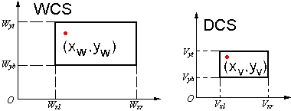

2.2 窗口-视区变换
设WCS和DCS的坐标轴平行。
窗口：左下角点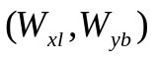，右上角点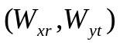；
视区：左下角点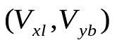，右上角点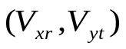。
窗口内点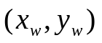投影到视区内点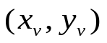：
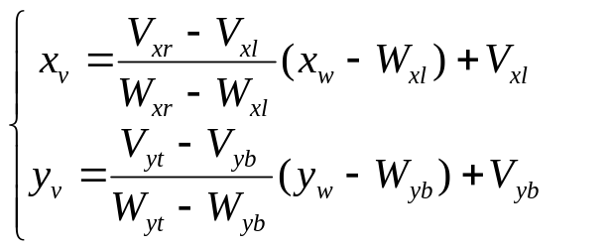
记： 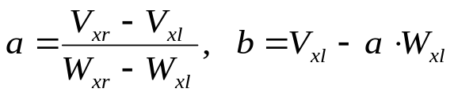
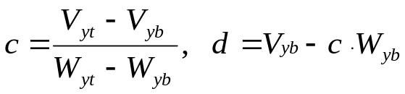
=》 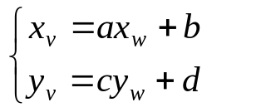
=》 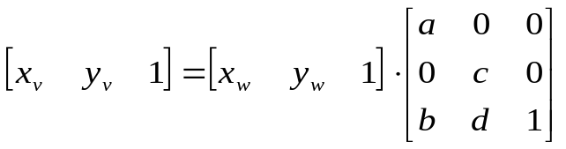

2.3 窗口-视区变换的进一步思考
①若窗口与视区的长宽比相同，则变换后的图形是均匀变比的；
否则，变换后的图形发生畸变。
②若窗口坐标系与视区坐标系不平行，需要作旋转变换。
=》引入“二维观察坐标系VCS”，进行“观察变换”
即将观察对象的WCS表示，转换为VCS表示。
 | 旋转变换后
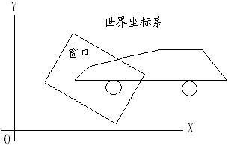 | 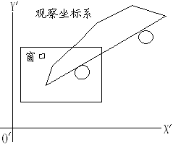
③窗口外的图形对象如何处理？裁减算法
先“裁减”，再“观察变换”，再“窗口-视区变换”
④如何适应视区大小常常变化？
将“窗口-视区变换”分两步走：
窗口-NDCS变换 | NDCS-视区变换
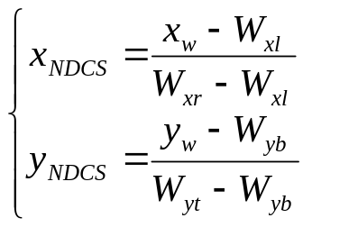 | 